Спеціалізована школа № 24 з поглибленим вивченням
російської мови та літератури

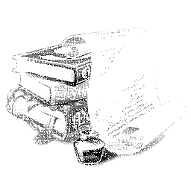
Тиждень історії

2015 р.

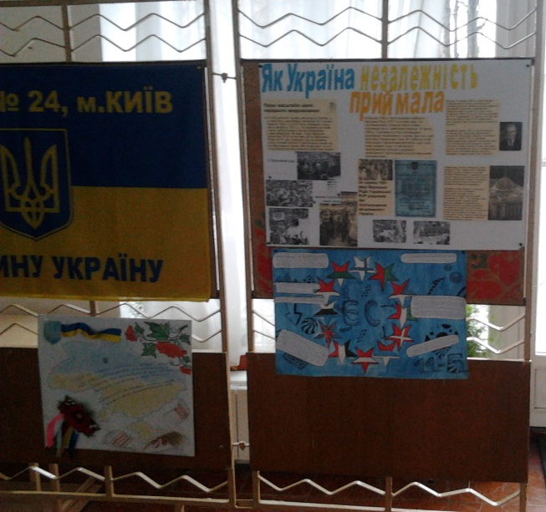
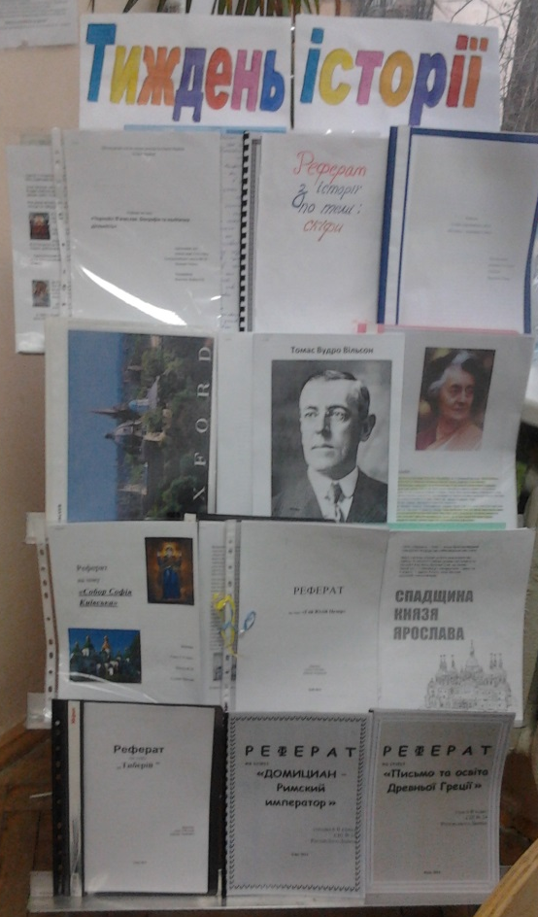
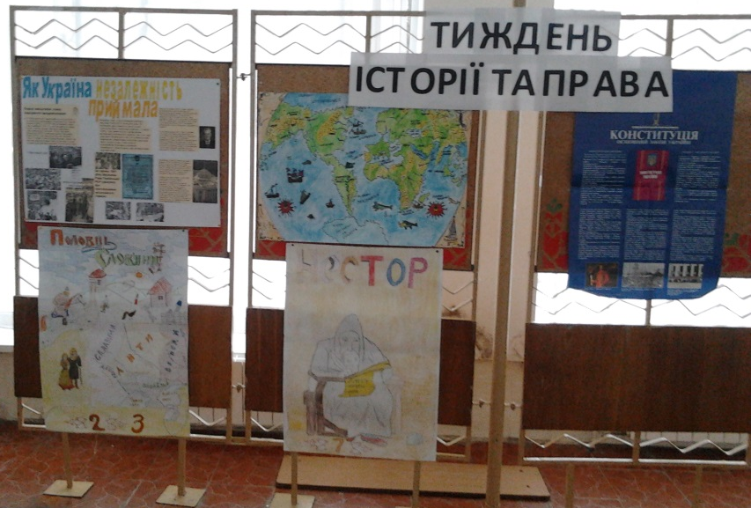
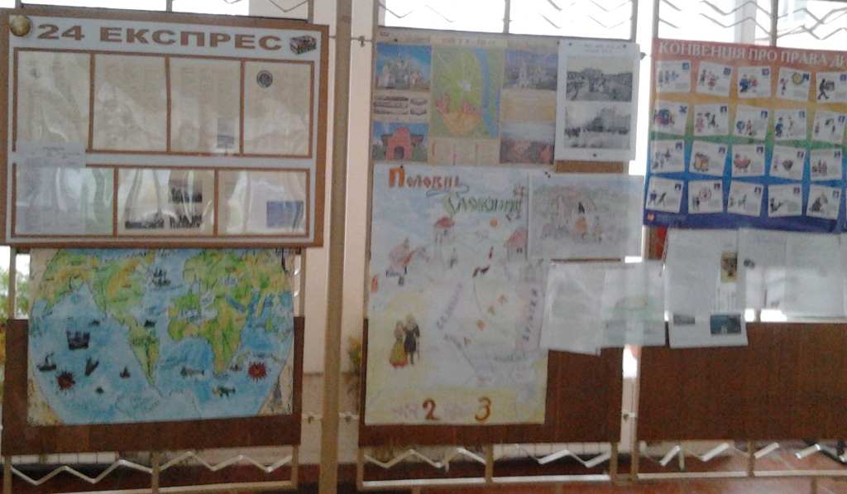

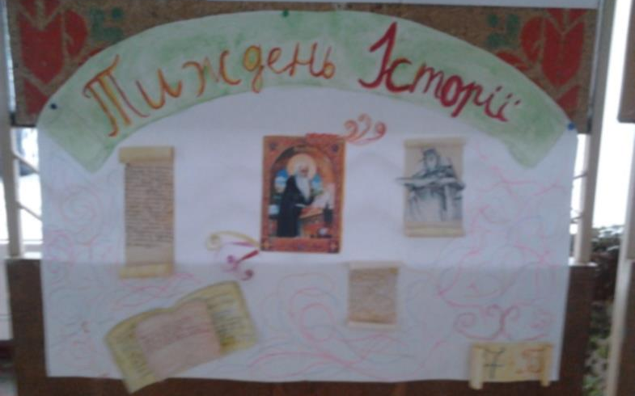

«Хто не знає свого минулого, той не вартий майбутнього, хто не відає про славу своїх предків, той сам не вартий пошани», – цей безсмертний вислів М.Т. Рильського відомий, напевно, кожному українцеві. Дійсно, важко переоцінити роль історичних знань для життя людини, адже саме досвід минулого сприяє формуванню свідомої особистості, яка здатна орієнтуватися в сучасних політичних та соціокультурних процесах. Тому в Спеціалізованій школі І – ІІІ ступенів ім. Білаша № 24 міста Києва ведеться активна робота з метою залучення підростаючого покоління до пізнання історичного минулого людства.

Із 26 по 30 січня у школі проходив тиждень історії . Учні поринули у світ цікавого «історичного» життя, відчули себе справжніми мандрівниками складними, але захоплюючими стежинами минувшини.
Предметний тиждень проводився за планом, який передбачав велику програму різноманітних заходів, залучаючи учнів усіх класів.

Вчитель історії Ліснічук Т. С. провела захід на тему «Шляхами Київської Русі» з метою виховання в 7-микласників почуття любові до історії рідного краю, адже історія Русі майже повністю повторює історію власне самого міста Києва.
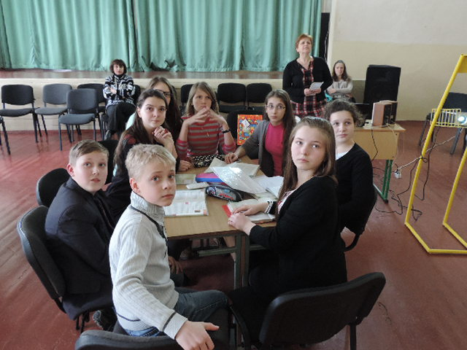
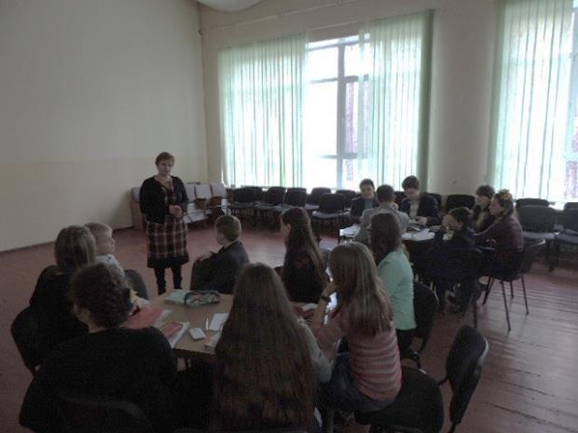
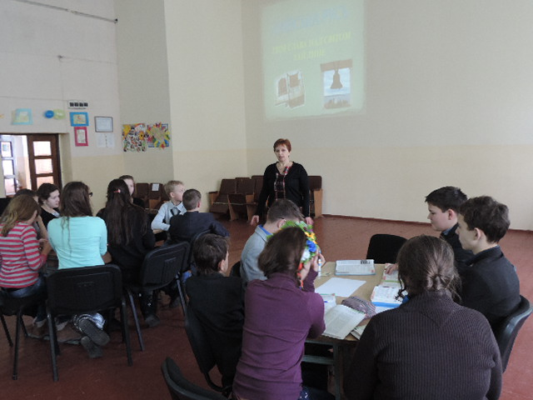

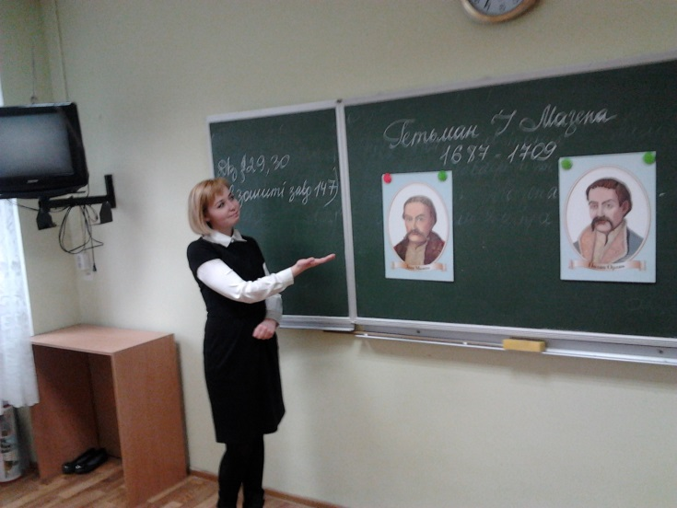
Також у рамках тижня історії відбулася вікторина в 5-х класах, організована вчителем історії Столяровою М. І. на тему «Славетні предки - козаки». Маленькі школярики поринули у дивовижний світ героїв з шаблями, що хвацько вправляються із зброєю та неабиякі вершники і танцюристи. Крім почуття вольності, яке пронизує даний період української історії, учні познайомилися з кріпацьким життям своїх предків, які нізащо не здавалися, боронячи свою Батьківщину.

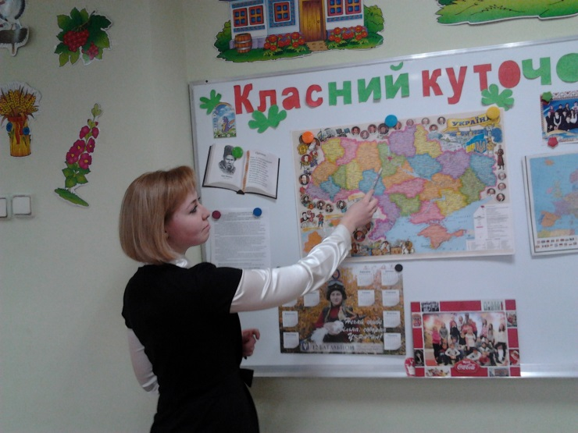

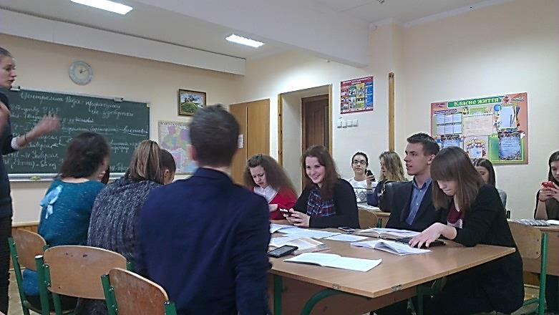
Не менш трагічний, і водночас героїчний період історії уже «по-дорослому», розглядали учні 10-А класу з вчителем історії Бойко Н. В. на круглому столі «Прорахунки та перемоги Центральної Ради (1917 - 1918 рр.)». Учні змогли проявити практичні навики, доводячи свою точку зору, аргументуючи її конкретними фактами історичного минулого.
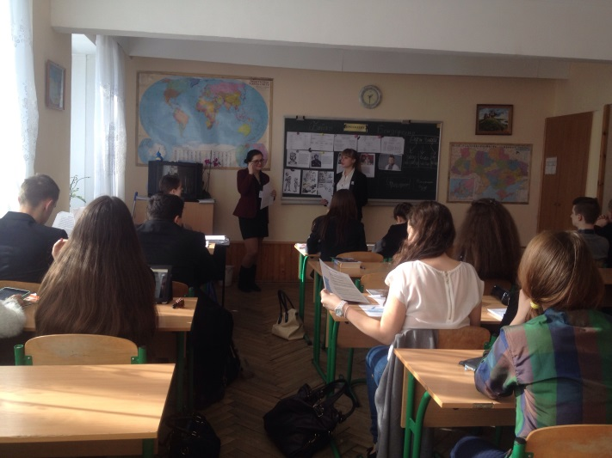
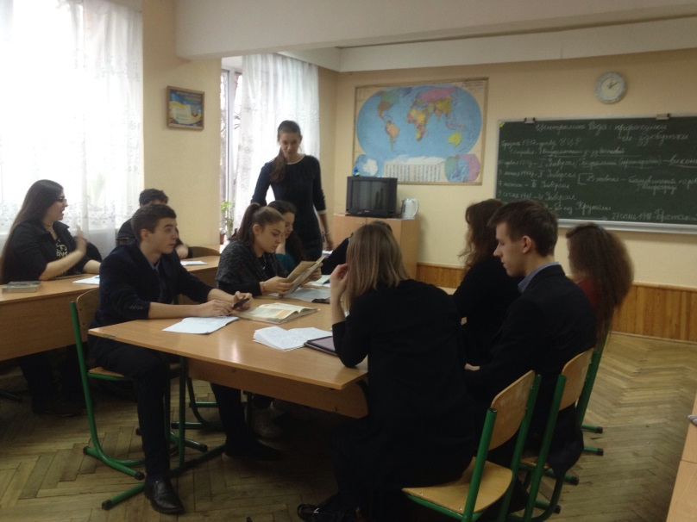

А також організовано лекції 10-а класом для учнів школи, присвячені трагедії саме часів Центральної Ради «Герої Крут».
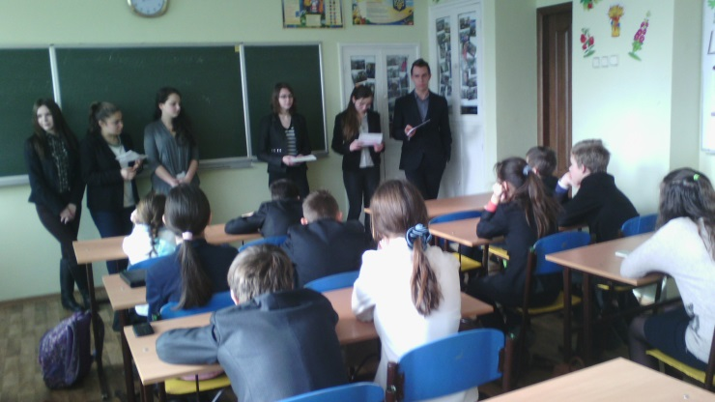
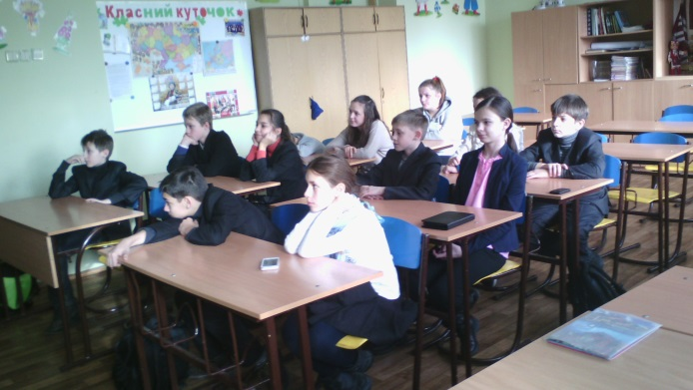

З метою поглиблення й розширення знань учнів про міжнародні відносини часів Другої світової війни та початком «холодної війни» пройшли ігри в 11 класі. Заходи сприяли вихованню в учнів на прикладі перебігу трьох конференцій часів війни у Тегерані, Криму, Потсдамі та зміною відносин між головними учасниками відповідно до становища на фронтах бути уважними, розглядати історичні події з точки зору, що історія народів не завжди творилася масами людей, а навпаки,кількома хорошими гравцями міжнародної дипломатії, спонукали замислитись над власною відповідальністю в майбутньому за долю нашої держави.

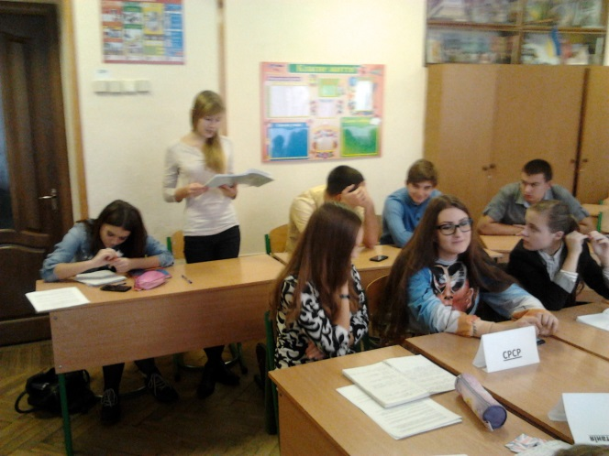
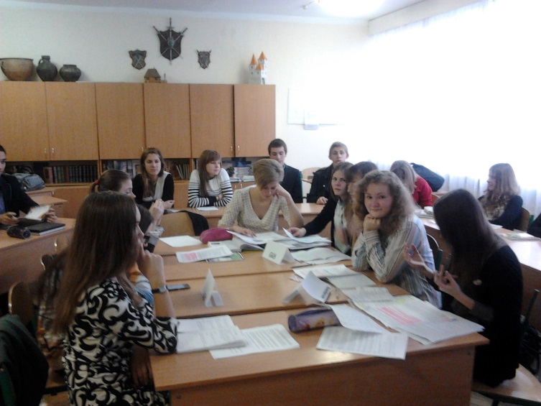

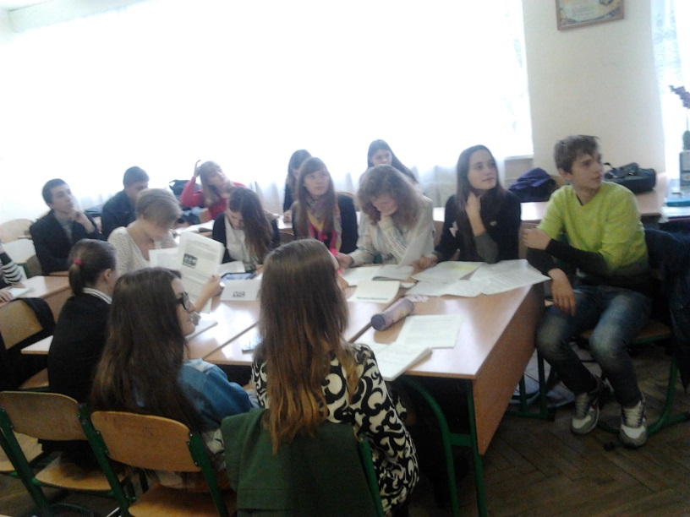

Радіограма «Історичний калейдоскоп подій» надихнула на організацію зустрічі з ветераном Савченком Миколою Андрійовичем. Дана зустріч принесла школярам бажання допомагати людям похилого віку, дізнатися більше про події війни та зрозуміти, хоч частково ту ненависть, що викликає у людей війни слово «фашист» чи «нацист».

Б
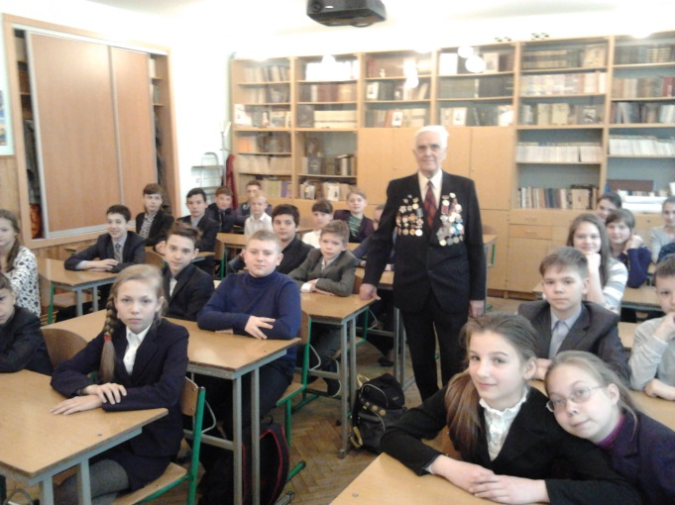

Про шанобливе ставлення до старовинних речей, про віковічні багатства народу, красу київської землі, звідки й почалася історія слов’ян дізнавалися та усвідомлювали учні 7-го класу, відвідавши музей «Історії Києва».

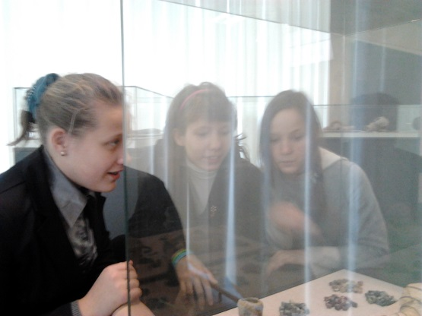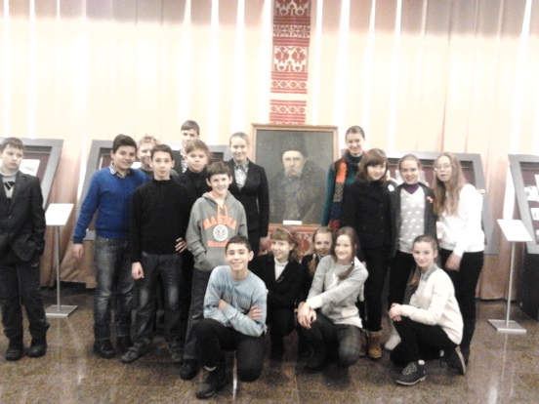
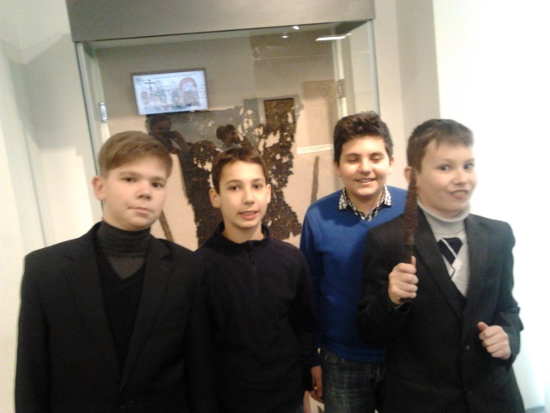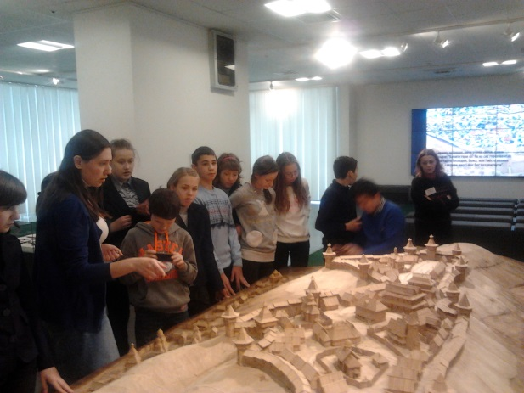
Кожна людина має своє коріння, гармонійно розвинену особистість не можна уявити без глибоко усвідомленого почуття національної гідності. Всі ми, вся наша велика шкільна родина живемо в історії, живемо історією своєї батьківщини, свого краю, свого роду. Людина лише тоді стає активним членом суспільства, коди досконало знає, хто вона, якого вона роду.

